**通津地区でのワークショップ**

通津地区での話し合いは、以下のフローに基づいて行われました。

「通津の魅力（いいところ）と課題（わるいところ）をとにかくたくさん出す」

　↓

「課題のうち、地域の力（共助）で解決できるものを洗い出す」

　↓

「共助の課題のうち、より重要で取り組みやすいものを洗い出す」

　↓

「取り組む課題を解決するためのアイディアをたくさん出す」

　↓

「何をするか、どうやってするか、どんな通津になってほしいか考える」

**通津のいいところってどこ？**

**わるいところは？**

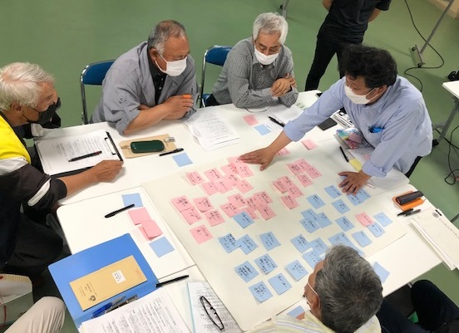

**地域と学校の連携◎！**

**伝統芸能が残ってる！**

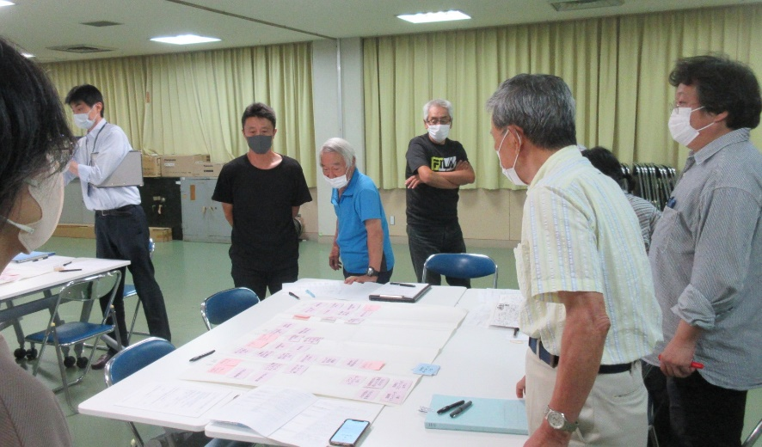

**交流の機会が減った…。若い人が自治会に無関心かも。**

**私たちが解決できそうな課題は？**

Aチーム、Bチームに分かれて課題を仕分け。重要かつ、地域のみんなで取り組みやすい課題とは？

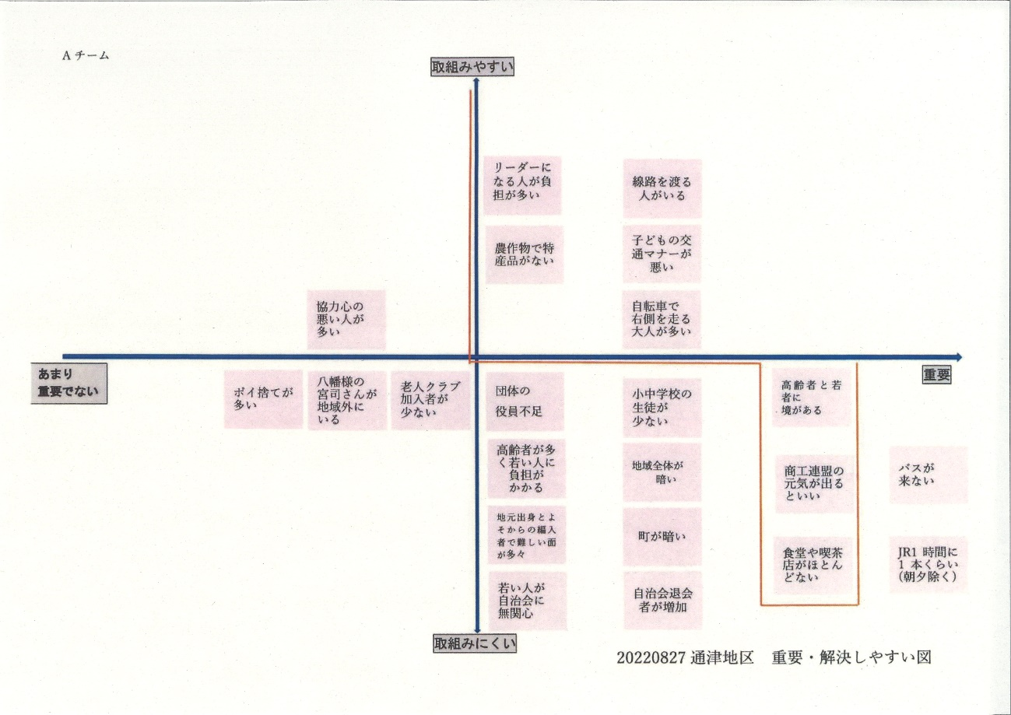

取り組みやすい

Aチーム

重要で取り組み

やすい課題

あまり

重要でない

重要

取り組みにくい

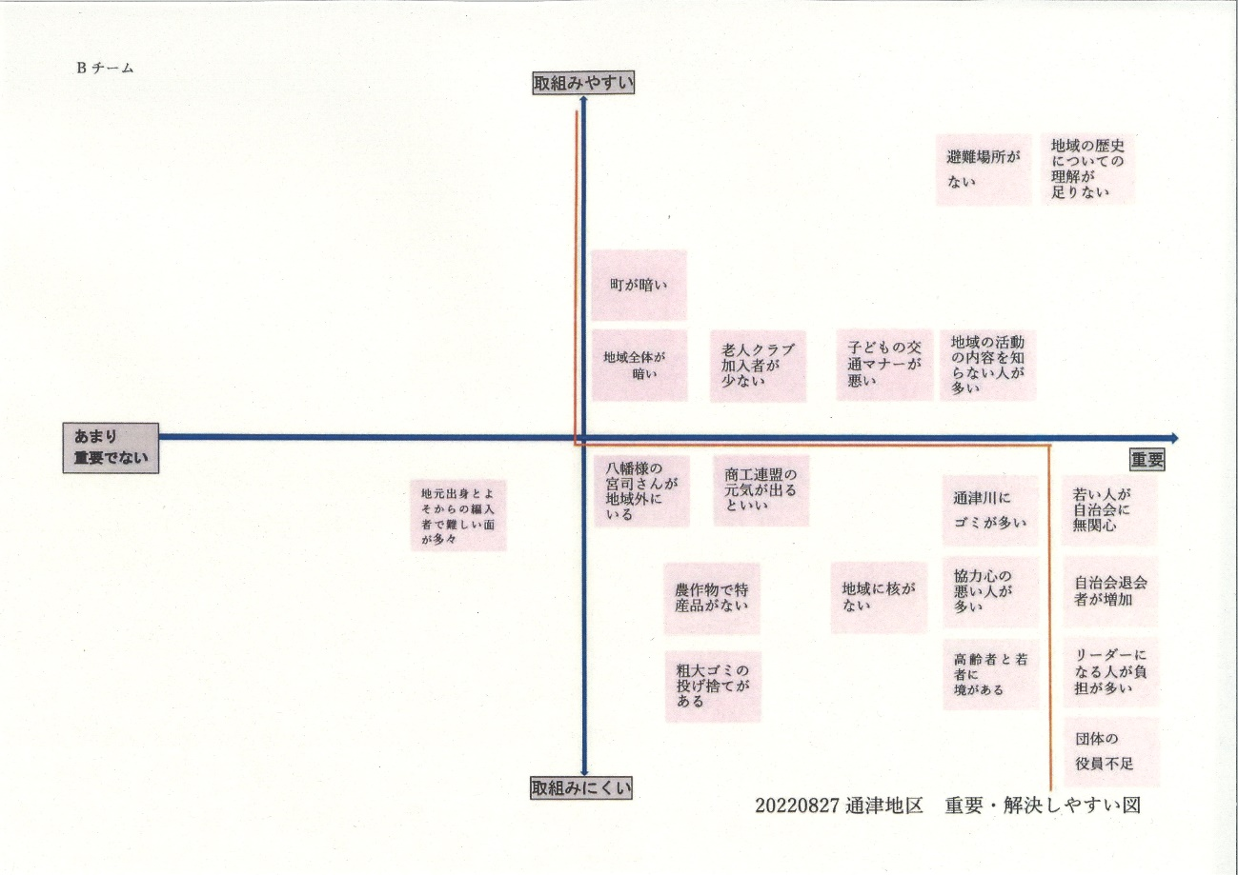

Bチーム

重要

あまり

重要でない

取り組みにくい

取り組みやすい

重要で取り組み

やすい課題

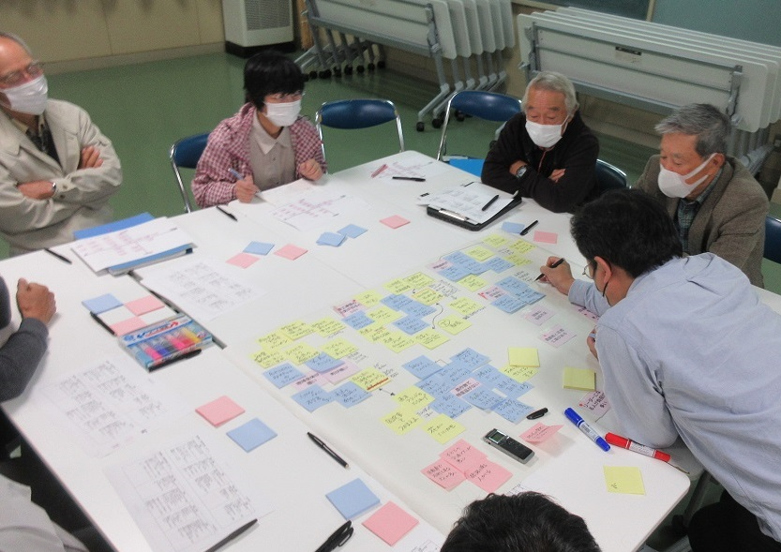

地域の活動を

もっと知ってほしい！

交流するための

アイディアを出しあおう！

敬老会の新しいかたちはない？

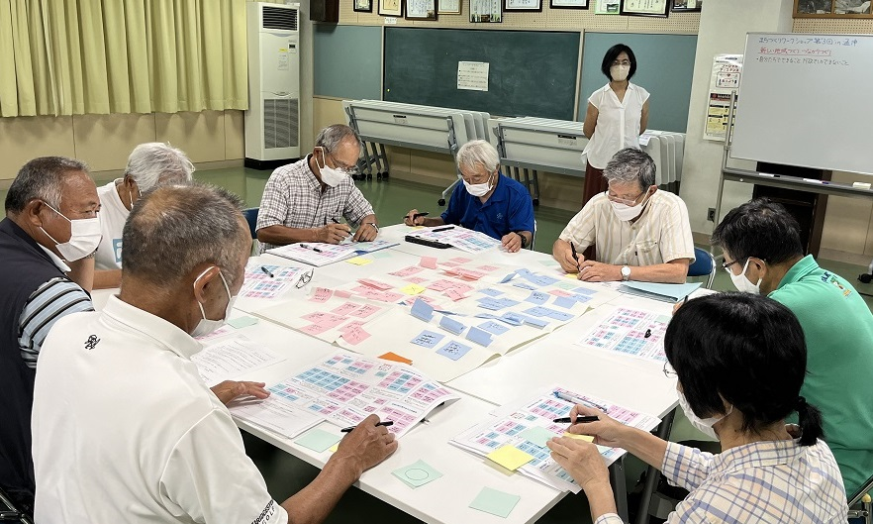

みんなが参加

したくなる広報の作り方って？

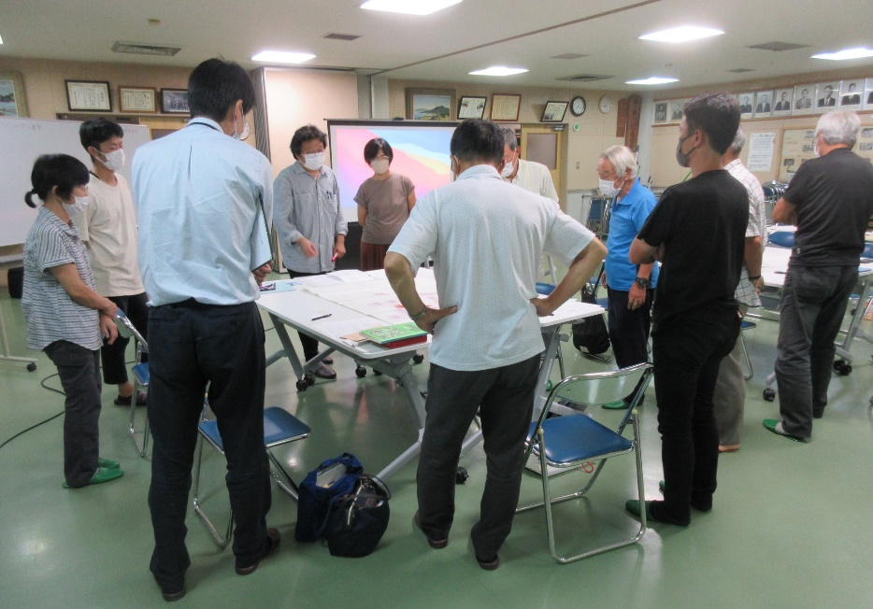

通津川の草刈りの人の新しい

集め方は？

あまり大きなことを約束するとできなくなるよね

みんなが少し興味を持てばいいと思う！

**報告会にて成果発表！**

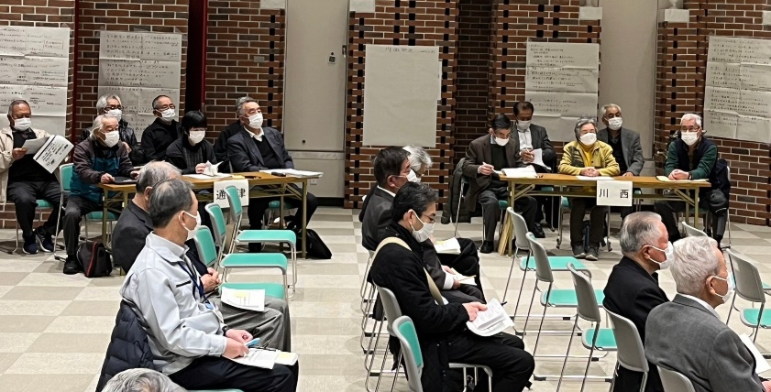通津地区では、地域の活動について地域の人に知ってもらい、どんな人でも活躍できる通津地区にしたい！という目標に向かって、子供から大人まで世代を超えて交流したり、近所のつながりをもっと生み出すために、今後の取り組みとして**『通津住民が懇談できる場をつくりたい！』**ということが決まりました。場所や周知の方法を引き続き話し合い、実現に向けて前進しています。

**ワークショップは**

**引き続き行われています**

どうすれば負担が少なく若い人達も気軽に参加できる懇談の場が作れるか？

みんなでアイディアを出し合って通津をよくしていく取り組みは続きます。